
SERVICIO NACIONAL DE ADIESTRAMIENTO EN TRABAJO INDUSTRIAL

PLAN DE TRABAJO
DEL estudiantE

- INFORMACIÓN GENERAL

Apellidos y Nombres: | SALOMON RENGIFO HIDALGO | ID: | 1386838
Dirección Zonal/CFP: | HUÁNUCO
Carrera: | INGENIERIA DE SOFTWARE CON INTELIGENCIA ARTIFICIAL | Semestre: |  | IV
Curso/ Mód. Formativo | MODELADO Y DISEÑO DE SOFTWARE
Tema del Trabajo: | Crear los diagramas de actividades y clase en utilizando las herramientas UML para Analizar y Diseñar un sistema para agilizar los trámites documentarios reducir el tiempo de búsqueda de archivos

- PLANIFICACIÓN DEL TRABAJO

N° | ACTIVIDADES/ ENTREGABLES | CRONOGRAMA/ FECHA DE ENTREGA
1 | INVESTIGACIÓN | 15 | 12 | 2022
2 | ANALISIS |  |  | 16 | 12 | 2022
3 | DESARROLLO |  |  |  | 20 | 12 | 2022
4 | ELABORACION DE CONCLUSION |  |  |  |  | 23 | 12 | 2022
5 | SUBIDO A PLATAFORMA |  |  |  |  |  |  | 23 | 12 | 2022

- PREGUNTAS GUIA

Durante la investigación de estudio, debes obtener las respuestas a las siguientes interrogantes:

Nº | PREGUNTAS
1 | 1. ¿Qué es un proceso software y un método de desarrollo?
2 | 2. ¿Qué es el Lenguaje Unificado de Modelado (UML)?
3 | 3. ¿Cuál es la importancia y coste del Software?
4 | 4. para que nos sirven los elementos del Diagrama de caso de uso
5 | 5. ¿Qué metodología se considera aplicable al momento de desarrollar aplicaciones multimedia interactivas?
6 | 6. ¿Cuál es el primer modelo de ciclo de vida de software que se ha utilizado?
7 | 7. ¿Tipo de modelo de ciclo de vida que consta de requerimientos, diseño, implementación, prueba y mantenimiento?
8 | 8. ¿Cuál es el tipo de modelo de ciclo de vida de software que consta de encuesta, análisis, diseño, implementación, pruebas, control de calidad, procedimientos y conversión?

HOJA DE RESPUESTAS A LAS PREGUNTAS GUÍA

1. |  |  | 1. ¿Qué es un proceso software y un método de desarrollo?
Es un conjunto de labores que un grupo de desarrolladores o trabajadores tienen que seguir con el objetivo de crear uno o varios aplicativos, la idea es que se pueda tener claro lo que se debe hacer para saber cuánto costará el proyecto, además permite saber la calidad del producto a crear, cuando tenemos en cuenta el proceso de un proyecto software también será posible saber el tiempo aproximado del tiempo que tomará culminar el trabajo.
Son técnicas establecidas y formas específicas para desarrollar un aplicativo, estos métodos ya han sido estudiados y probados, de tal manera que si usamos estos recursos tenemos mejores opciones de que nuestro aplicativo tenga mayor escalabilidad, durabilidad y disposición que de otro modo no sería posible de forma eficiente.
2. |  |  | 2. ¿Qué es el Lenguaje Unificado de Modelado (UML)?
Cada persona tiene una perspectiva distinta de cómo puede graficar su trabajo a la hora de mostrar cómo está estructurado o de cómo funcionará su aplicativo, es por eso que se hace necesario tener un lenguaje que permita a los usuarios y creadores entender de forma sencilla o clara lo que se pretende comunicar en el proceso de creación o de funcionamiento de un aplicativo. Es por eso que se muestra la forma de nuestro modelo o prototipo de nuestro aplicativo mediante imágenes que transmitan el paso a paso de cómo funciona nuestro aplicativo, en mi opinión eso es UML.

3. |  |  | 3. ¿Cuál es la importancia y coste del Software?
En la actualidad tenemos a nuestra disposición muchas maquinarias ya sea informática o de cualquier otra industria y en este contexto se hace muy importante para la precisión, rapidez y calidad el uso del software, pero especialmente se hace imprescindible el software en cualquier sistema informático ya que, si no cuenta con este, simplemente no podrá tener ninguna utilidad.
A la hora de iniciar la interesante tarea de crear un aplicativo debemos tener en cuenta todo lo que implicará llevarlo a cabo, eso se hace pensando en el precio ya sea en cantidad de dinero o del tiempo y recursos que se necesitará para completar el proyecto, de esa manera vamos a saber si nos conviene o no emprender la tarea de crear el aplicativo propuesto.

4. |  |  | ¿para que nos sirven los elementos del Diagrama de caso de uso?
Nos sirve para entender las funciones que pueden ejecutar las personas que usarán el aplicativo y esto se puede ver en un diagrama, hacer eso ayuda mucho para entender cómo será la experiencia del usuario con nuestro aplicativo.
5. |  |  | ¿Qué metodología se considera aplicable al momento de desarrollar aplicaciones multimedia interactivas?
Debemos tomar en cuenta tres factores importantes a la hora de dar vida a un aplicativo. Entonces para crear el proyecto debemos empezar con el análisis, esto es muy importante ya que involucra a los que usarán el aplicativo, luego continuaremos con el diseño donde veremos las diferentes funcionalidades y la apariencia que tendrá nuestra aplicación, finalmente continuamos con la implementación, esto ya es de hecho lo que hará posible que los usuarios tengan el proyecto a disposición incluso si es posible en diferentes plataformas de internet o de un sistema interno.

6. |  |  | ¿Cuál es el primer modelo de ciclo de vida de software que se ha utilizado?
Al que más se le conoce es al modelo de cascada. Su finalidad es mostrar el proceso de inicio y final de un sistema de software mostrando los avances, teniendo un marco de desarrollo para ver el proceso detallado del trabajo. Este primer modelo fue creado por Royce.
7. |  | ¿Tipo de modelo de ciclo de vida que consta de requerimientos, diseño, implementación, prueba y mantenimiento?
Para crear un aplicativo que tenga la capacidad de involucrar de manera activa al usuario y que se pueda solucionar posibles inconvenientes de forma rápida y eficaz es necesario que usemos el Paradigma de Desarrollo Ágil ya que este cuenta con las características mencionadas.
8. | ¿Cuál es el tipo de modelo de ciclo de vida de software que consta de encuesta, análisis, diseño, implementación, pruebas, control de calidad, procedimientos y conversión?
El que más encaja con esto es el Modelo Estructurado, este modelo permite prevenir o corregir posibles errores en nuestro aplicativo ya que hace uso de encuestas que involucran al cliente en el análisis de requerimientos funcionales del proyecto. Y cuando usamos el análisis vemos si es posible llevarlo a la práctica lo que se necesita, además cuando usamos los demás factores requeridos en este modelo nos permite tener mejor control en todo momento a la hora de llevar a cabo nuestro trabajo en el sentido de que es menos probable que tengamos fallos o funciones importantes que falten en nuestro aplicativo, pero en caso de que lo hubiera sí es posible actualizarlo.

HOJA DE PLANIFICACIÓN

PROCESO DE EJECUCIÓN
OPERACIONES / PASOS /SUBPASOS | SEGURIDAD / MEDIO AMBIENTE / NORMAS -ESTANDARES
Lugar de estudio | Planificación Ley 29783 SST
Obtener los recursos para obtener los materiales | buen manejo de residuos
-uso de lentes de descanso | . Descanso cada 45 mins.
Descarga de los elementos del trabajo | Hidratación
Investigación | Posición adecuada para
Final de investigación | Buena iluminación
Análisis | Lugar tranquilo para el trabajo.
Inicio de labores realizar la tarea.
.– Redacción de la información
Revisión
Asegurarse de que esté completo
Entrega del trabajo
INSTRUCCIONES: debes ser lo más explícito posible. Los gráficos ayudan a transmitir mejor las ideas. No olvides los aspectos de calidad, medio ambiente y SHI.

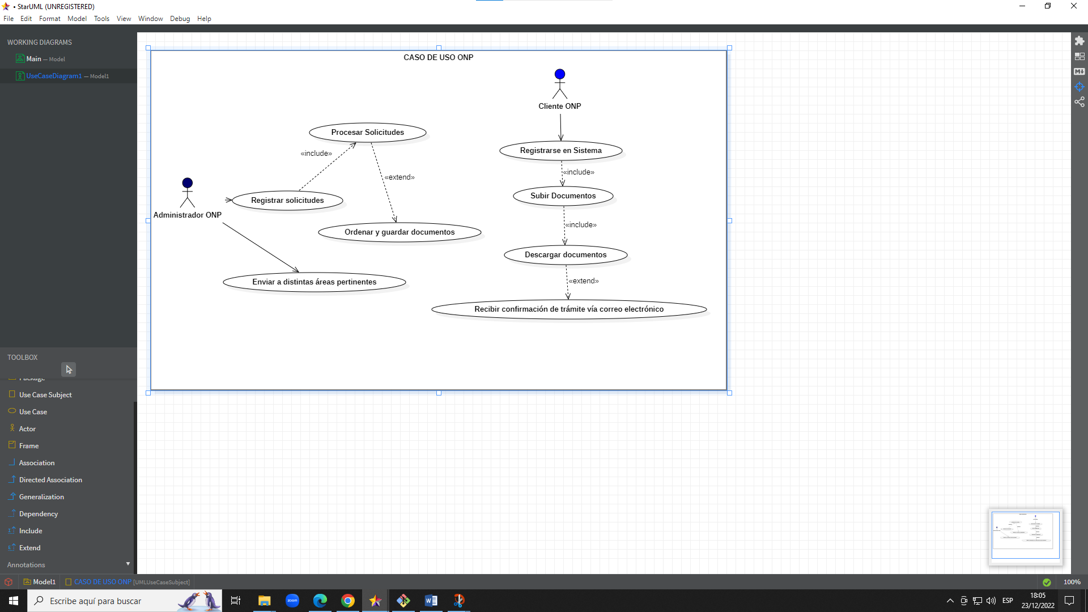
DIAGRAMA CASO USO
DIBUJO / ESQUEMA/ DIAGRAMA

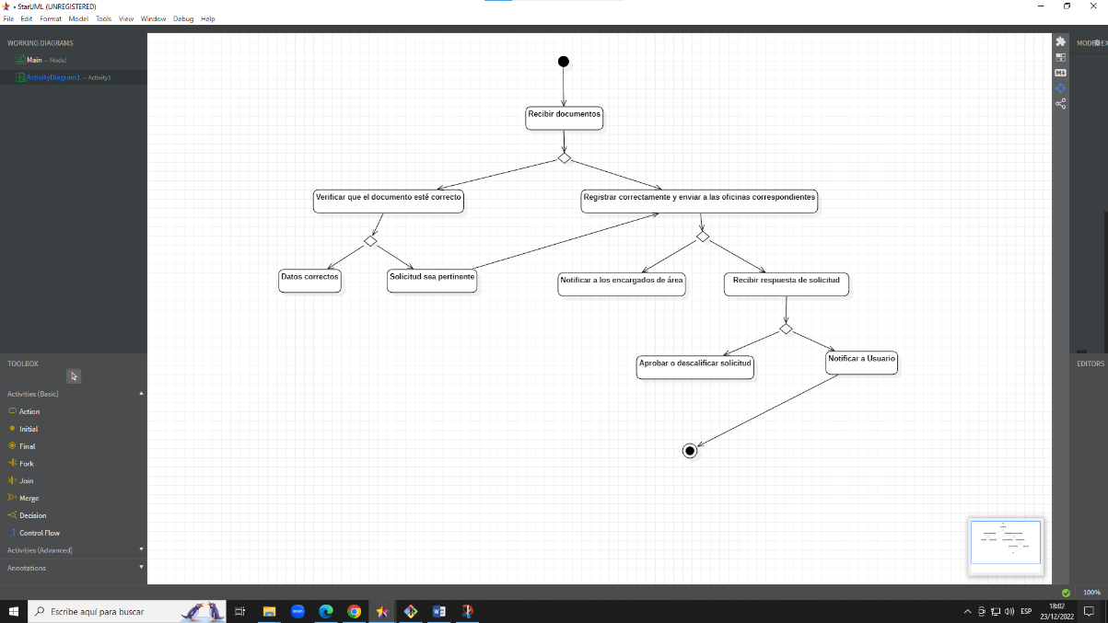
DIAGRAMA ACTIVIDADES

 | [NOMBRE DEL TRABAJO]
 | [APELLIDOS Y NOMBRES] | [ESCALA]

LISTA DE RECURSOS
INSTRUCCIONES: completa la lista de recursos necesarios para la ejecución del trabajo.

1. MÁQUINAS Y EQUIPOS
Desktop
Celular
3. HERRAMIENTAS E INSTRUMENTOS
Star UML
Internet
Tutoriales
Blackboard
5. MATERIALES E INSUMOS
Materiales de plataforma virtual
Enlaces, Apuntes, screenshot, subida de archivos a Git Hub.

